BÁO CÁO TỔNG HỢP NỘI DUNG BLOG AWS

Blog 1. Đưa AIOps Vào Thực Tiễn: Xây Dựng Trợ Lý AI Tự Động Phân Tích AWS Health Cùng Amazon Bedrock
Bài viết giới thiệu kiến trúc đột phá ứng dụng Amazon Bedrock Agents kết hợp với AWS Health để tạo ra một hệ thống phân tích tình trạng hạ tầng tự phục vụ (Self-Service Analytics). Giải pháp này giúp chuyển hóa khối lượng log sự kiện khô khan thành các hành động khắc phục cụ thể, giải quyết triệt để bài toán "nhiễu cảnh báo" (alert fatigue).
Các điểm chính cần nắm:
- Hệ thống tự động thu thập sự kiện từ AWS Health qua EventBridge và lưu trữ tập trung tại Data Lake (S3 & Athena).
- Sử dụng Knowledge Base (Vector hóa qua OpenSearch) để tra cứu các tài liệu hướng dẫn xử lý sự cố (Runbooks/Playbooks) của doanh nghiệp.
- Amazon Bedrock Agents đóng vai trò điều phối, nhận câu hỏi bằng ngôn ngữ tự nhiên và chuyển hóa thành truy vấn SQL thông qua Action Groups.
- Áp dụng phương pháp RAG (Retrieval-Augmented Generation) để đưa ra câu trả lời chính xác kèm các bước khắc phục chi tiết.
- Dữ liệu được bảo mật hoàn toàn trong tài khoản AWS, không bị sử dụng để huấn luyện các mô hình nền tảng công cộng.
Tính năng và kiến trúc này đặc biệt hữu ích cho các đội ngũ DevOps/SRE trong việc rút ngắn thời gian xử lý sự cố (MTTR) và dân chủ hóa khả năng truy vấn dữ liệu hạ tầng cho mọi thành viên trong dự án.
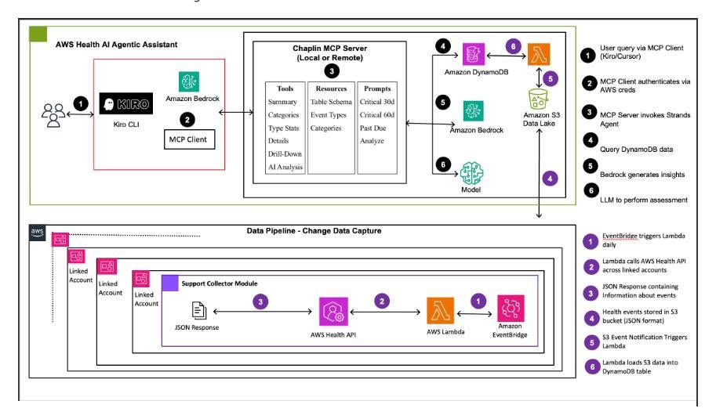
Link: https://aws.amazon.com/vi/blogs/machine-learning/build-self-service-aws-health-analytics-to-find-actionable-health-insights-with-ai-agents-powered-by-amazon-bedrock/
Hướng dẫn triển khai chi tiết:
- Thiết lập luồng thu thập: Tạo rule trên Amazon EventBridge để tự động capture các sự kiện từ AWS Health. Dùng AWS Lambda để parse dữ liệu thô này và lưu vào Amazon S3.
- Cấu hình truy vấn: Thiết lập Amazon Athena để query trực tiếp lượng dữ liệu log vừa lưu trên S3.
- Tạo Knowledge Base: Trên console của Amazon Bedrock, tạo một Knowledge Base và chỉ định nguồn dữ liệu là thư mục S3 chứa các tài liệu Runbook/Playbook nội bộ. Sử dụng Amazon OpenSearch Serverless làm database lưu trữ vector.
- Cấu hình Bedrock Agent: Tạo Agent và định nghĩa các Action Groups. Liên kết Action Groups này với một hàm Lambda có nhiệm vụ thực thi các truy vấn SQL trên Athena.
- Tích hợp Frontend: Dùng AWS SDK để gọi Bedrock Agent Runtime API, kết nối vào giao diện web (ví dụ: giao diện quản trị viết bằng ReactJS) để kỹ sư có thể chat trực tiếp với hệ thống.

Blog 2. Xây Dựng AI Agents Chuẩn Production Cho Tuân Thủ Tài Chính: Bài Học Từ Stripe
Case study chia sẻ cách Stripe ứng dụng thành công kiến trúc Multi-Agent (Đa đặc vụ) trên Amazon Bedrock để tự động hóa quy trình tuân thủ tài chính (như KYC, AML) trong môi trường thực tế (Production), nơi đòi hỏi độ chính xác tuyệt đối và bảo mật khắt khe.
Các điểm chính cần nắm:
- Áp dụng kiến trúc Multi-Agent (chia nhỏ thành Extraction Agent, Reasoning Agent, Decision & Routing) thay vì dùng một mô hình monolithic cồng kềnh, giúp tăng độ chính xác và dễ debug.
- Tích hợp kỹ thuật RAG để đối chiếu dữ liệu được trích xuất với các nguồn dữ liệu tin cậy và các quy tắc tuân thủ (Compliance Rules).
- Áp dụng cơ chế Human-in-the-loop (HITL) bắt buộc: AI tự động xử lý 80% khối lượng công việc rõ ràng, 20% các ca phức tạp được chuyển cho con người đánh giá nhằm giảm thiểu rủi ro "ảo giác" (hallucination).
- Đảm bảo tính riêng tư của dữ liệu nhạy cảm (PII), dữ liệu đầu vào/ra được mã hóa trong VPC và không chia sẻ cho bên thứ ba.
Kinh nghiệm từ Stripe là kim chỉ nam cho các kỹ sư Backend và Cloud Architect khi muốn xây dựng, mở rộng hệ thống AI đáp ứng tiêu chuẩn khắt khe của ngành Fintech mà không đánh đổi tính bảo mật.
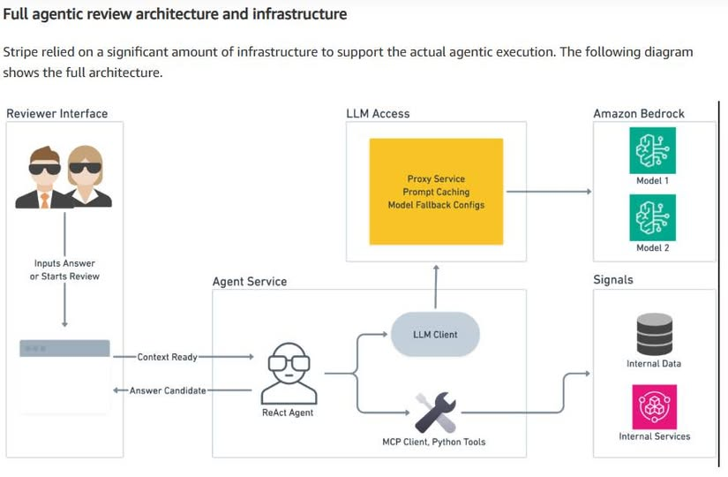
Link: https://aws.amazon.com/vi/blogs/machine-learning/production-grade-ai-agents-for-financial-compliance-lessons-from-stripe/
Hướng dẫn triển khai chi tiết:
- Phân rã nghiệp vụ (Decompose): Tách luồng xử lý phức tạp thành các bước nhỏ. Thay vì viết 1 prompt dài, hãy tạo ra các Agent chuyên biệt: Agent A chuyên trích xuất text từ ảnh/PDF, Agent B chuyên đối chiếu luật.
- Xây dựng bộ điều phối (Orchestrator): Tại tầng Backend (sử dụng ASP.NET Core hoặc Spring Boot), viết logic điều phối luồng dữ liệu. Lấy kết quả (JSON) từ Agent A để làm đầu vào cho Agent B.
- Đánh giá độ tin cậy: Yêu cầu Bedrock trả về một Confidence Score (điểm tin cậy) kèm theo câu trả lời.
- Thiết lập Human-in-the-loop (HITL): Viết logic kiểm tra: Nếu Confidence Score < 0.8 (ngưỡng tùy chỉnh), tự động đẩy dữ liệu đó vào một hàng đợi (như Amazon SQS).
- Giao diện xét duyệt: Xây dựng một trang Dashboard để các chuyên gia (con người) vào pull dữ liệu từ SQS, đọc lý do tại sao AI phân vân và tự đưa ra quyết định cuối cùng.

Blog 3. Đưa Trí Tuệ Nhân Tạo Lên Tầm Cao Mới: Claude Sonnet 5 Đã Có Mặt Trên AWS
Anthropic chính thức ra mắt Claude Sonnet 5 trên nền tảng Amazon Bedrock. Đây là mô hình AI lý tưởng mang lại sự cân bằng hoàn hảo giữa mức độ thông minh (tiệm cận bản Opus), tốc độ xử lý nhanh và tối ưu chi phí, thích hợp để vận hành ở quy mô lớn (scale).
Các điểm chính cần nắm:
- Cung cấp trí tuệ hàng đầu (top-tier intelligence) với khả năng lập trình, sinh code cực kỳ chính xác và hỗ trợ xây dựng tự động hóa hiệu quả.
- Là xương sống vững chắc cho các Autonomous Agents (Đặc vụ tự trị), có khả năng xử lý mượt mà các chuỗi phụ thuộc phức tạp và sử dụng công cụ đa bước (multi-step tool use).
- Vượt trội trong khả năng lập luận cấu trúc (Structured Reasoning), rất phù hợp cho các ngành yêu cầu làm báo cáo, phân tích dữ liệu hay tự động kiểm toán.
- Đảm bảo tính lưu trú dữ liệu (regional data residency) và tuân thủ các tiêu chuẩn bảo mật khắt khe của doanh nghiệp khi chạy trực tiếp trên hệ sinh thái AWS.
Sự ra mắt của Claude Sonnet 5 giúp các đội ngũ công nghệ dễ dàng triển khai các "siêu trợ lý" AI chuyên nghiệp, tự động hóa quy trình nội bộ mà không phải đắn đo về rào cản chi phí hay an toàn thông tin.
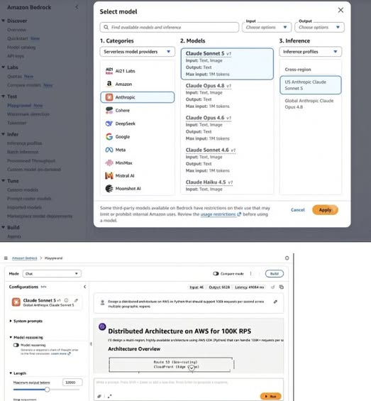
Link: https://aws.amazon.com/blogs/machine-learning/introducing-claude-sonnet-5-on-aws-anthropics-most-capable-sonnet-model/
Hướng dẫn triển khai chi tiết:
- Yêu cầu quyền truy cập: Đăng nhập vào AWS Management Console, tìm dịch vụ Amazon Bedrock. Trình hướng dẫn bên trái, chọn Model access -> Manage model access và tick chọn cấp quyền cho model Anthropic Claude Sonnet 5.
- Kiểm thử trên Playground: Chuyển sang mục Playgrounds -> Chat, chọn model Claude Sonnet 5. Bắt đầu thử nghiệm bằng cách đưa vào các yêu cầu thực tế để đo lường độ chính xác (ví dụ: Yêu cầu mô hình sinh ra một file test case tự động bằng Cypress cho form đăng nhập, hoặc viết một cấu trúc Controller C# chuẩn RESTful).
- Tùy chỉnh tham số: Tinh chỉnh các thông số như Temperature (độ sáng tạo) và Top P để output trả về đúng tính chất nghiệp vụ.
- Tích hợp vào code base: Sử dụng AWS SDK, gọi API Converse hoặc InvokeModel của Bedrock. Truyền Model ARN của Claude Sonnet 5 và đoạn prompt vào payload để bắt đầu tự động hóa các tác vụ trực tiếp từ ứng dụng của bạn.

